**ロボット２デザイン**

コンピューターの画面が表示されたゲーム画面

図１　　　　　　　　　　　　　　　　　図２

ロボット２はAUTDESK FUSION 360とKiCAD 6.0を使用して設計されています。これらのソフトの使用によりロボットの安定した動作を可能にしました。

図３、図４のようにロボットのボール捕獲スペースを広げることによって、ボール捕獲率が向上しました。

図３(全国大会機体)　　　　　　　　　　図４(世界大会機体)

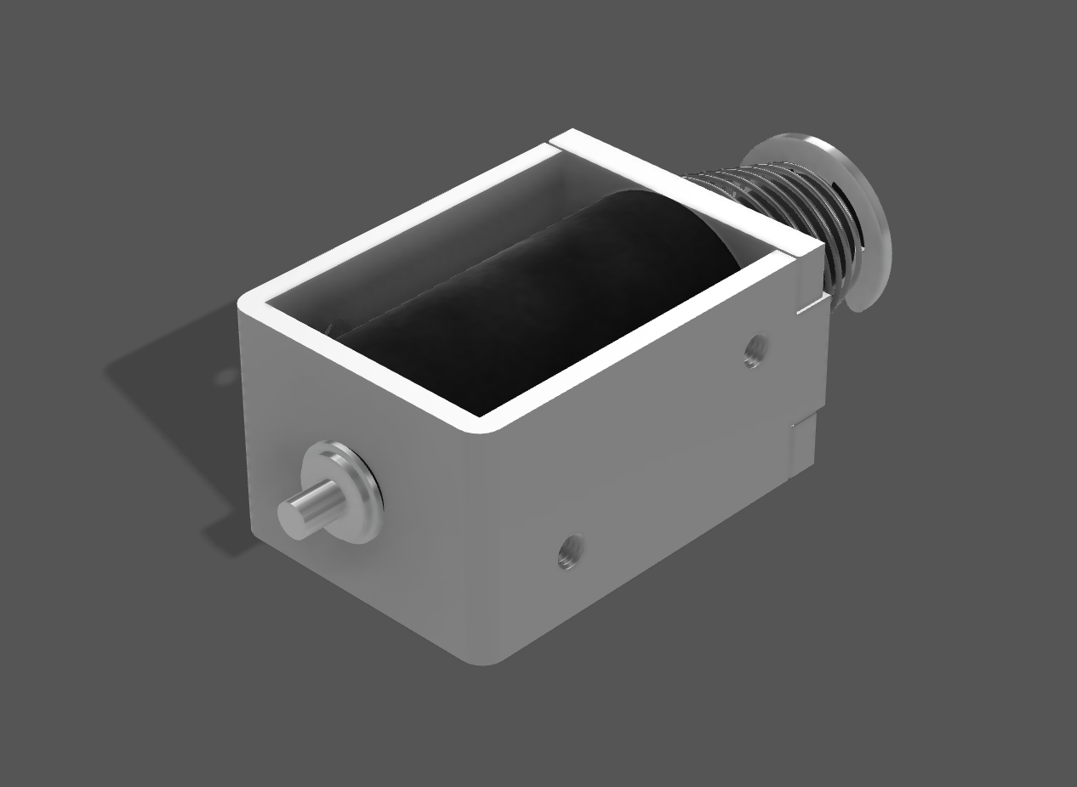

図６　　　　　　　　　　　　　図７

図５

**ライン基板**

私たちのチームでは全国大会まではエンジェルラインのみを使用していました。しかしエンジェルのみではロボットの端の方にラインセンサーを設置することができないため、ラインアウトを多くしてしまうことが問題に挙げられました。今回からは図５のようにエンジェルラインに加えてサイドラインを追加しました。これによりラインアウト率が以前よりも下がりました。

**モーター(図６)**

モーターはDIGILENT IG22 1/19を使用しています。このモーターは軽量、小柄ながら高い応答性とスピードを持っているため採用しました。

**キッカー(図７)**

キッカーにはTAKAHAのソレノイドを使用しています。小柄で高威力なため採用しました。